今晚22:00《这就是中国》听张维为、邱文平探讨“阿拉伯世界拥抱中国”

[这就是中国](javascript:void(0);)

**这就是中国**

微信号 mhshHome

功能介绍 东方卫视《这就是中国》节目官方账号 每周一晚22:00东方卫视播出

2023-01-30[原文](https://mp.weixin.qq.com/s?__biz=MzA5NTI5ODk3NA==&mid=2651180877&idx=1&sn=795c9e9066ff67a848c8d3afce16b8ee&chksm=8bb01bbcbcc792aa766cb7e1564fd301dffd9f1560653239030f2e8f52a7e820db013a70d8a8&scene=27#wechat_redirect&cpage=93) 发表于

收录于合集

点击上方“蓝字”，发现更多精彩。

**让我们一起读懂中国，读懂世界**

2022年年末，中沙、中阿、中海“三环峰会”举行。这是新中国成立以来，中国面向阿拉伯世界规模最大、规格最高的外交行动，也是党的二十大之后，中国特色大国外交的又一轮成功实践。

**今晚22:00**

**东方卫视《这就是中国》（173期）**

**主题“阿拉伯世界拥抱中国”**

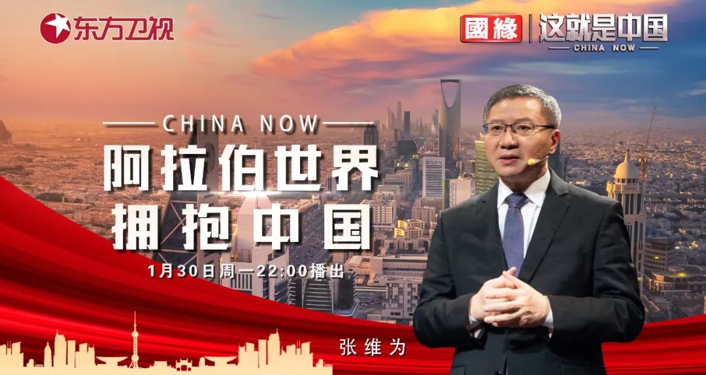

复旦大学中国研究院院长张维为教授将携手复旦大学中国研究院特邀研究员邱文平老师，带领大家围绕“三环峰会”展开讨论。

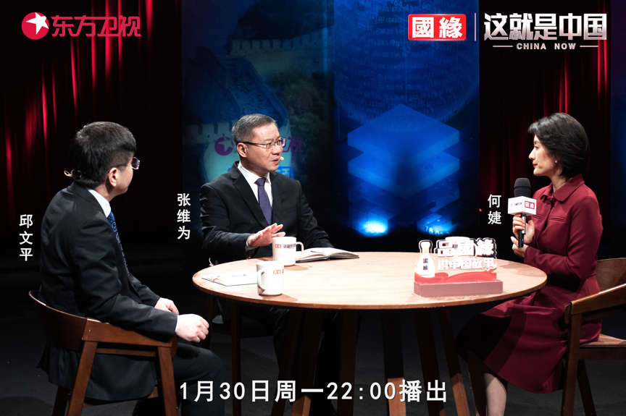

“中国的崛起是一个‘集四次工业革命为一体的崛起’，中国是世界上唯一可以向全世界，包括所有阿拉伯国家提供四次工业革命所涵盖的绝大多数产品的国家。中国同时还是阿拉伯国家能源等产品最大的买家。此外，中国式现代化所有成功的理念也是超越西方模式的。例如，中国“一带一路”倡议在阿拉伯世界广受欢迎，不仅取决于中阿双方经济上高度的互补，也因为中国人奉行的平等互利、“共商共建共享”的理念，这与美国的唯我独尊、美国利益优先，“胡萝卜加大棒”形成鲜明的对照。”“首届中阿峰会发表的利雅得宣言列出了二十多个领域内的合作，包括政治、经济、社会、发展、经贸、投资、金融、工业、交通运输、能源、环保、农业、旅游、文明对话、教育、科研、卫生、体育等等。跨越不同的社会制度、不同的文化传统，进行范围如此广的合作，举世罕见。无疑，中国的‘朋友圈’可以击败美国的‘包围圈’。”张维为教授将讲述中国崛起以及“后美国时代”、“后西方时代”对阿拉伯世界拥抱中国起到的影响，并分享中国与阿拉伯世界“三环峰会”的深远意义。

“中国的复兴已经是确定的世界大势，美国不惜一切代价围剿中国，以各种傲慢的方式逼迫阿拉伯国家以自残的方式为其火中取栗，也让沙特等海湾国家非常愤怒。在中美博弈的大背景下，政治选择其实并不复杂：引入中国制衡美国的一家独大，才能保护本国的核心利益。尤其是美西方极度不尊重伊斯兰教和阿拉伯国家，激起了伊斯兰世界的愤怒。”“中美博弈格局下的世界大变局让阿拉伯世界看到了新的希望和政治独立的可能。沙特等阿拉伯国家第一次如此高调地转向了东方，展示和中国的合作意向，其实就是在彰显自身‘文明型国家’的觉醒：这世界上的道路，并不只有西方一条。”邱文平老师将从历史和文明的类型来谈论中国与阿拉伯世界的“三环峰会”， 并提出此次峰会是阿拉伯世界的文明觉醒与制度转型的开端”。

圆桌讨论环节，张维为教授和邱文平老师还将解答“中阿合作如何避免美西方搅局？”等观众问题。今晚22:00敬请锁定东方卫视，和张维为、邱文平一起谈谈阿拉伯世界拥抱中国。

**讲中国故事，讲我们的故事**

**东方卫视《这就是中国》**

**每周一晚22:00**

**点击下方名片关注公众号**

**解锁更多精彩内容**



### 精选留言

用户设置不下载评论